NEWSLETTER NO. 2

LISTOPAD 2015.

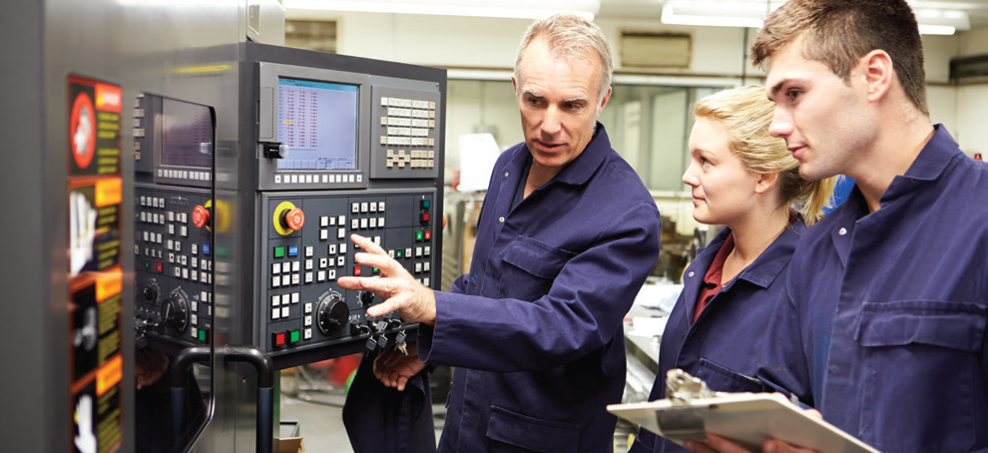

www.gzs.si/skill-me

skillME PROJEKT

The Skills in Metal and Electro Industry ili skillME projekt trogodišnji je suradnički projekt između stukovnih škola, nacionalnih regulatornih partnera i poslodavačkih organizacija metalne i elektro industrije država članica EU- Hrvatske, Latvije, Slovačke i Slovenije, kojemu je cilj pronalazak specifičnih nedostataka u vještinama unutar metalne i elektro industrije te razvoj kurikuluma koji bi popunio ove praznine. Trajanje projekta je od studenog 2014. do listopada 2017. godine te je su-finaciran od strane Erasmus+ programa Europske unije.

 POSLJEDNJE NOVOSTI

Nakon inicijalnog sastanka u Ljubljani, Slovenija 20. siječnja 2015, skillME partneri susreli su se drugi put na drugom projektnom sastanku u Rigi, Latviji 15. srpnja 2015.

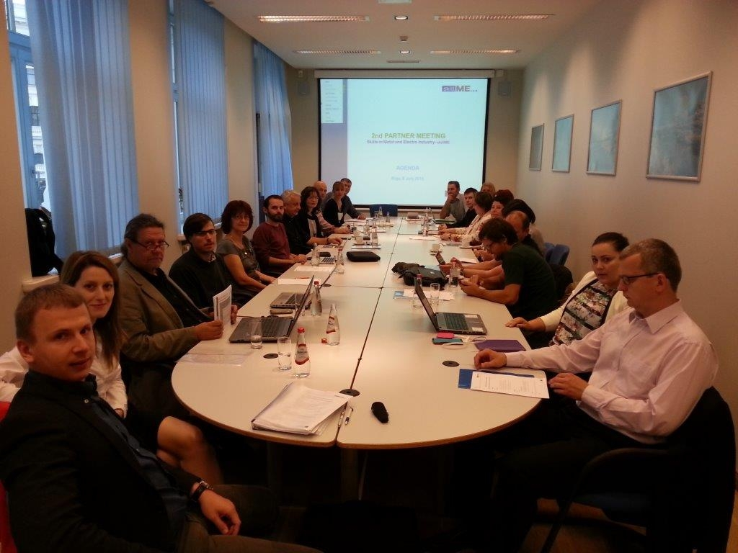

Cilj sastanka bila je rasprava oko napretka samog projekta kako bi se konstruirao okvir za nadolazeće projektne aktivnosti te prezentacija dosadašnjih postignuća u projektu.

ŠTO JE DO SADA UČINJENO?

Da bi se poboljšala zapošljivost budućih radnika, podigla razina zapošljivosti te poboljšala sveukupna konkurentnost europskih metalnih i elektro kompanija, tržišni igrači već dugo prepoznaju potrebu poboljšanja vještina radnika kako bi se odgovorilo na trenutne potrebe tržišta i kako bi se pojačalo znanje u industriji.
SkillME projekt namjerava identificirati najbitnije i najraširenije praznine u vještinama u industriji danas i u budućnosti te dizajnirati alate s kojima bi se ove praznine popunile.
U prvoj projektnoj fazi, partneri su analizirali postojeće podatke s područja istraživanja nedostataka u vještinama kako bi dobili uvid u stanje i probleme te kreirali startnu poziciju za daljnje aktivnosti. Nalazi istraživanja su nadalje produbljeni kroz fokus grupe i intervjue unutar metalne i elektro industrije. Rezultati su dali jasnu sliku o najtraženijim vještinama te o specifičnim nedostatcima s kojima se metalna i elektro industrija danas suočavaju.

REZULTATI

Analize međunarodnih studija, znanstvenih objava, mišljenja stručnjaka te relevantnih izvora podataka na temu nedostataka u vještinama metalne i elektro industrije nisu dali precizne podatke o specifičnim vještinama koje nedostaju u sektoru. No, studije su potvrdile da se nedostatci u vještinama mogu promatrati u raznim područjima, od tehničkih, menadžerskih do kulture rada.
S obzirom na široku bazu vještina, projektni partneri su se odlučili fokusirati prvenstveno na tehničke vještine jer tehničke vještine podrazumijevaju fokusiran pristup te su važnije u elektromehaničkom sektoru od soft vještina.

Kako bi se evaluirali nedostatci u vještinama u metalnoj i elektro industriji, s brojnim predstavnicima kompanija iz zemalja koje sudjeluju na projektu iz sektora obavljeni su intervjui i diskusije s fokus grupama.
Glavni zadatak bio je pronaći nedostatke u vještinama kroz cijelu industriju, a ne samo u specifičnim djelatnostima, niti samo na razini kompanija.

Istraživanje provedeno u projektu pokazalo je da se najčešći nedostatci u vještinama u metalnoj i elektro industriji nalaze u sljedećim područjima:
TECHNICAL DOCUMENTATION

1. TEHNIČKA DOKUMENTACIJA
2. CAD/CAM SISTEMI
3. AUTOMATIZACIJA
4. NOVI MATERIJALI

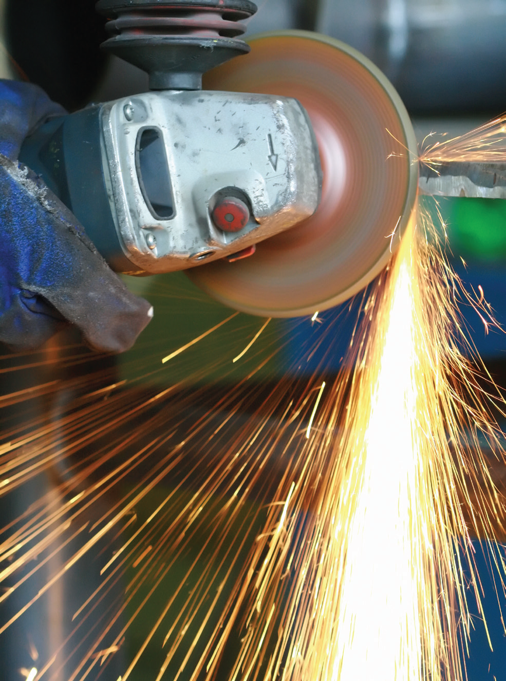
CAD/CAM SYSTEMS
AUTOMATISATION
NEW MATERIALS

Ovi nedostatci u vještinama ne odražavaju samo trenutno tržište rada nego će igrati i važnu ulogu u budućnosti.

NADOLAZEĆE AKTIVNOSTI

U sljedećoj fazi, projektni partneri suzit će opseg identificiranih nedostataka u vještinama te pripremiti temelje za stvaranje kurikuluma koji će ispuniti te nedostatke. Kurikulum će biti dizajniran tako da će i studenti i radnici moći sudjelovati te steći nova znanja.

Sljedeći projektni sastanak održat će se u Zagrebu 8. i 9. prosinca 2015.

- PROJEKTNI PARTNERI

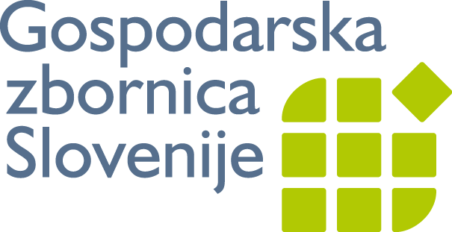
Metal Processing Industry Association

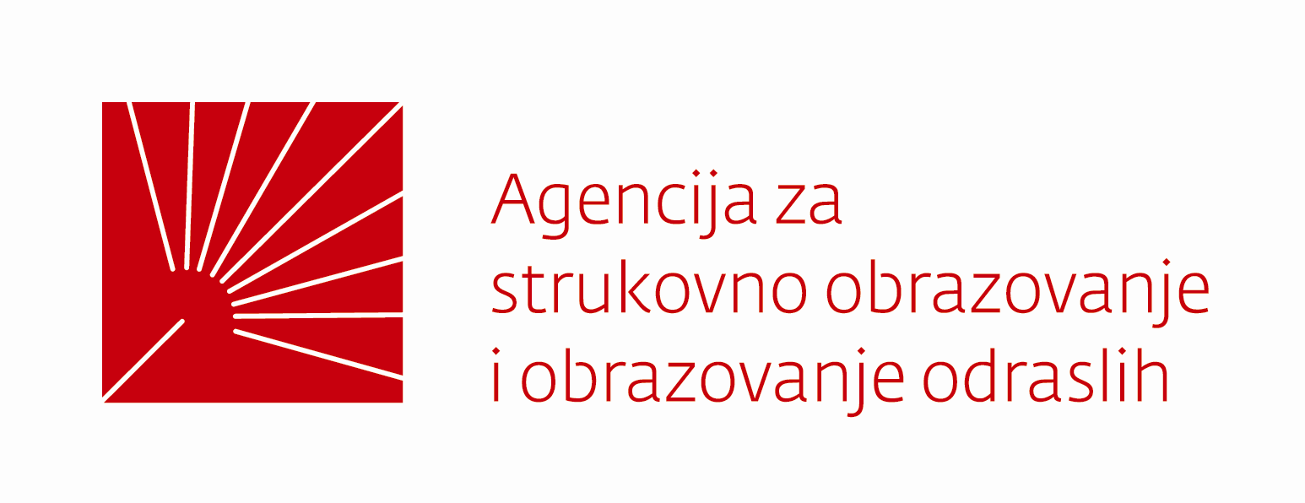

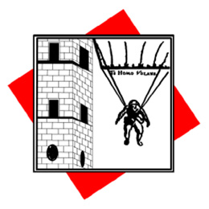
STROJARSKA TEHNIČKA
ŠKOLA FAUSTA VRANČIĆA

